PROGRAM WŁASNY
KOŁA PLASTYCZNEGO
na rok szkolny 2017/2018
realizowany w Szkole Podstawowej w ZABRZEŻY
pt. „PLASTYCZNE WĘDRÓWKI
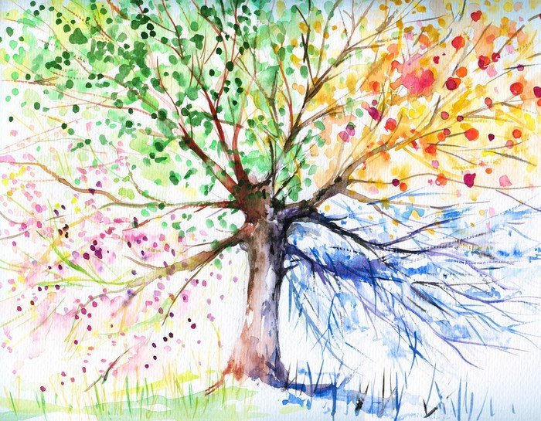
PRZEZ CZTERY PORY ROKU”

PROGRAM WŁASNY KOŁA PLASTYCZNEGO
Stanisław Nowak
SP ZABRZEŻ 2017/18r.
I. Cele zajęć koła plastycznego
GŁÓWNYM CELEM ZAJĘĆ JEST:
- rozbudowanie kreatywnej postawy ucznia wobec sztuki i jej wytworów,
- tworzenie możliwości samodzielnego podejmowania działań twórczych,
- rozwój wyobraźni twórczej,
- umożliwienie ekspresji plastycznej,
- kształtowanie postawy wobec otoczenia.

CELE EDUKACYJNE
W zakresie wiadomości
- zapoznanie ucznia z wybranymi dziełami plastycznymi wybitnych twórców,
- ukazywanie dorobku kultur i sztuki polskiej,
- zaznajomienie z najważniejszymi dziełami sztuki europejskiej i światowej,
- poznanie głównych form plastycznych.
W zakresie umiejętności:
- rozwijanie doświadczeń warsztatowych,
- rozbudzanie wrażliwości na piękno,
- rozwijanie wyobraźni plastycznej,
- wyrażanie swoich uczuć, nastrojów, stanów emocjonalnych środkami plastycznymi,
- kształtowanie zdolności w zakresie rysunku, malarstwa, rzeźby, grafiki,
- rozwijanie i doskonalenie pracy indywidualnej i zespołowej,
- rozbudzanie ciekawości poznawczej.
W zakresie wartości podstaw i poglądów
- kształcenie tolerancji wobec innych ludzi,
- zwrócenie uwagi na dbałość i szacunek wobec dóbr kultury i poczucia tożsamości narodowej,
- przygotowanie do świadomego odbioru wytworów plastycznych,
- udział w wystawach plastycznych,
- rozwijanie poczucia odpowiedzialności za wyniki pracy zespołowej i indywidualnej,
- dbanie o estetykę otoczenia,
- wyrabianie otwartej postawy wobec sztuki.

II. Formy i metody pracy:
- praca z tekstem,
- analiza dzieła plastycznego,
- multimedialne środki przekazu – Internet, gry dydaktyczne,
- metoda zajęć praktycznych według instrukcji „krok po kroku”,
- praca w małych grupach,
- zajęcia plenerowe,
- udział w konkursach plastycznych,
- dbałość o estetyczny wygląd szkoły – dekoracje holu,
- wizyty w muzeach, galeriach
III. Techniki plastyczne:
- malarstwo – farby plakatowe, akwarelowe, witrażowe,
- rysunek – kredki, ołówki, mazaki,
- wycinanki, wydzieranki,
- małe formy rzeźbiarskie – plastelina, modelina, masa solna,
- praca na materiale naturalnym – kompozycje roślinne, piaskowe itp.,
- małe formy graficzne – drukowanie stemplem, odciskanie,
- collage, frotaż.
IV. Tematyka zajęć plastycznych
- Prace z zakresu malarstwa
- Prace na konkursy plastyczne – z wykorzystaniem technik malarskich, zgodnie
z propozycjami konkursowymi międzyszkolnymi i ogólnopolskimi
- Zabawa kolorami:
- tylko 2 kolory, a tak wiele można namalować (”Przybysze z krainy ognia”, „Rodzinny portret państwa Zielonków”, „Moda na fiolety”),
- bogactwo barwnych tonów i odcieni (”Miasto słońca”, „Żabi koncert”, „Apetyt na czereśnie”, „Skarby jesieni”),
- akwarela czy plakatówka – dobór odpowiedniej techniki malarskiej do tematu („Zwierzęta w dżungli”, „Deszczowy poranek”, „Stragany
z kwiatami”, „Taniec na lodzie”),
- akwarela – trudna technika malarska – pejzaże z zastosowaniem perspektywy powietrznej,
- lawowanie jako technika malarska – tworzenie obrazów jednokolorowych.
- Zabawa farbami – wykorzystanie techniki natryskowej/ pryskanie farbą przez sito/ do tworzenia kompozycji barwnych
- Ćwiczenia malarskie – malowanie z natury – kompozycje
- Jak malować farbami witrażowymi – ćwiczenia w doskonaleniu techniki malarskiej

- Prace z zakresu rysunku
- Ćwiczenia rysunkowe w plenerze
- Szkice rysunkowe – martwa natura, postać
- Zjawisko perspektywy – szkice w plenerze, rysunki tematyczne (bryła
w perspektywie, „Dom moich marzeń”)
- Zjawisko światłocienia – rysowanie przedmiotów – interpretacja barwy przedmiotu pod wpływem światła
- Jak rysować kredkami – poznanie możliwości pracy kredkami, uzyskiwanie głębi
w rysunku, mieszanie kolorów, różnorodność kredek (akwarelowe, olejne, pastele, ołówki)

- Prace z zakresu rzeźby i grafiki
- Frotaż to prosta technika plastyczna – „Jesienne liście”, „W krainie Królowej Śniegu”, „Sznurkiem malowane – układanie kompozycji ze sznurka, nakładanie farby, odbijanie – prosty druk”
- Masa solna – kompozycje przestrzenne, płaskorzeźby, ozdobne ramki itp.
- Plastelina – tworzenie masek na korze drzewa – fascynacja maskami plemiennymi oraz meksykańskimi

- Inne prace plastyczne
- Kolorowe witraże – tworzenie tematycznych witraży do dekoracji korytarzy szkolnych (jesień, zima)
- Przygotowanie kartek świątecznych i okolicznościowych – wg potrzeb (Dzień Nauczyciela, Boże Narodzenie, Walentynki, Wielkanoc, 8 marca)
- Wyklejanki, wydzieranki – prace o różnorodnej tematyce
- Kompozycje z liści
PRACE DODATKOWE WYKONYWANE NA ZAJĘCIACH KOŁA

